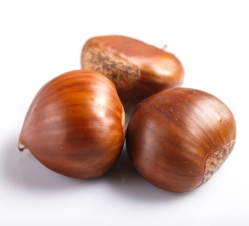  CASTAÑA | 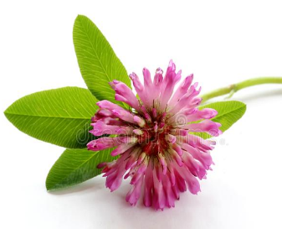FLOR DE TRÉBOL | 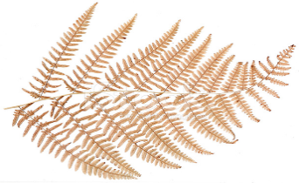  HELECHO
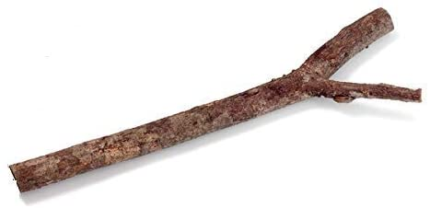  PALO | 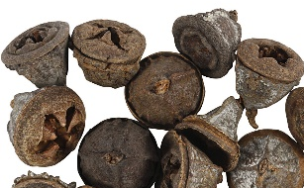  CHOPO DE EUCALIPTO | 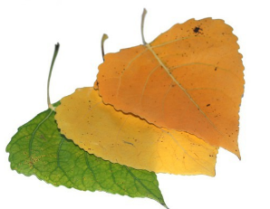  HOJA DE CHOPO

CASTAÑA | FLOR DE TRÉBOL | HELECHO
PALO | CHOPO DE EUCALIPTO | HOJA DE CHOPO

CASTAÑA | 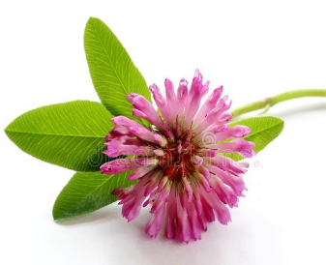  FLOR DE TRÉBOL | HELECHO
PALO | CHOPO DE EUCALIPTO | 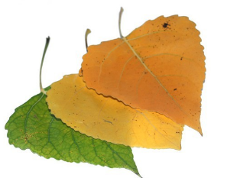  HOJA DE CHOPO

